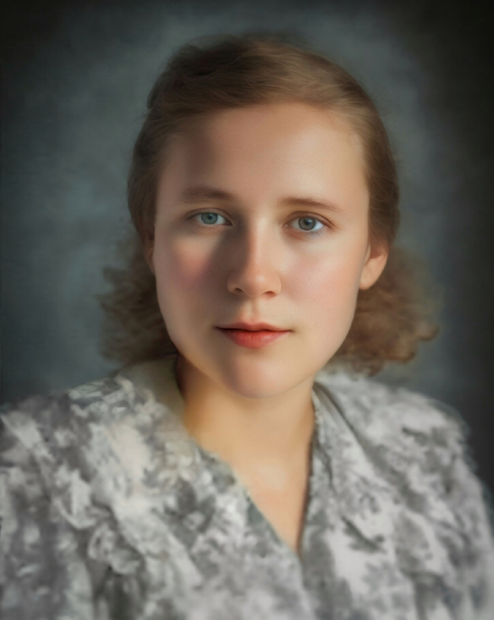

**Гребенщикова Валентина Михайловна**

Родилась 20 августа 1921 года.

Ветеран Великой Отечественной войны.

Проходила службу медицинской сестрой в военном госпитале № 052.

В послевоенные годы работала в школе рабочей молодежи г. Свердловск 44.

**Награждена орденом Отечественной войны II степени и медалью «За победу над Германией».**